房客端概要设计文档

修订历史记录
日期 | 版本 | 说明 | 负责人
2020/06/22 | V1.0 | 房客端重构 | 童平平、邹晓邦、黄犇

备注：
新增功能需要做以下几步：
- 添加修订历史记录
- 在目录的功能分析添加相对应的目录章节
- 在具体的功能分析里面添加相对应的内容

目录
- 引言 1
1.1 编写目的 2
1.2 范围 3
- 网络拓扑 4
2.1网络结构图 5
2.2 网络结构说明 6
- 系统环境 7
3.1 操作系统 8
3.2 数据库 9
3.3 开发语言 8
3.4 网络及硬件设备 9
- 总体概述 7
4.1 系统目标 8
4.2 模块结构 9
4.3 系统模块功能说明 8
4.4 总用例图 9
4.5 总流程 9
4.5 总体规范说明 9
- 功能分析 7
5.1 房客端开门操作 8
5.2 房客端获取开门及入住信息 9
5.3 房客端通过预留码入住 8
5.4 房客端退房 9
- 数据库设计 7
6.1 系统模块ER图设计 8

引言

编写目的
编写目的: 根据需求分析说明书，对系统建立起总体流程及系统总体编码规范等，为设计人员、编程人员及测试人员工作提供参照的基础文档。
参考资料：
- 禅道需求说明
- ERP设计图
- UI设计图

1.2范围
主要针对产品部提出的房客端需求界定业务基本的范围，供开发、测试、产品等部门使用。

1.3背景说明
可信E住小程序提供房客使用可信门锁服务，进行开门、续住、申请等服务。

网络拓扑

2.1网络结构图
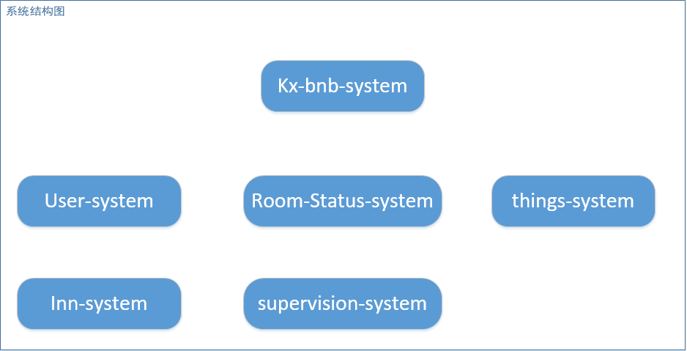

2.2网络结构图说明
- Kx-bnb-system(多服务管理系统服务): 需要多服务配合的多服务管理系统（例如查询需要调用多服务，就在这里统一管理）
- User-system(用户系统服务): 用户系统提供用户登录、注册、用户信息等相关功能
- Room-Status-System(房态系统服务): 房态系统提供房态状态机制
- Thing-system(设备管理系统服务): 设备管理系统提供与mqtt服务的通信
- Inn-system（房源系统服务）：房源系统提供房源基本服务
- Supervision-system(审计服务)：系统日志服务

系统环境

3.1系统环境
- Linux
- K8S
- Docker

3.2 数据库
- Room-status-system: 房态业务
- User-system：用户业务
- Things-system：设备业务
- Inn-system：房源业务
- Supervision-system：审计业务

3.3开发语言
JAVA

3.4网络及硬件设备
- 网关
- 门锁（密码锁、身份证锁、复合锁）

总体概述

4.1系统目标
使用本系统后将起到以下效果
- 房客端申请入住
- 房客端预留房入住
- 房客端可以开门
- 房客端可以申请续住
- 房客端可以退房
- 房客端可以看到密码

4.2 模块结构
TODO

4.3 系统模块图及说明
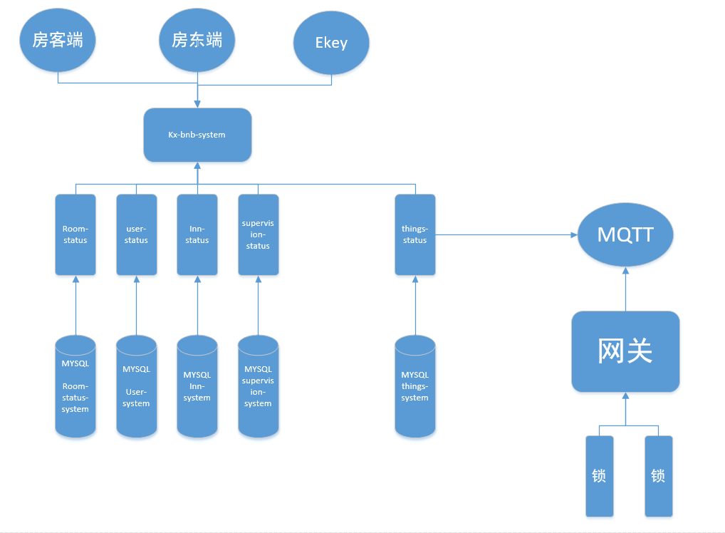
说明：
Xxx

4.4 总用例图
TODO

【用例说明】
用例名称 | 说明
TODO | TODO

4.5总流程图
TODO

4.6 总体规范说明
【权限】
TODO
【编码规范】
TODO

功能分析

5.1【界面设计】
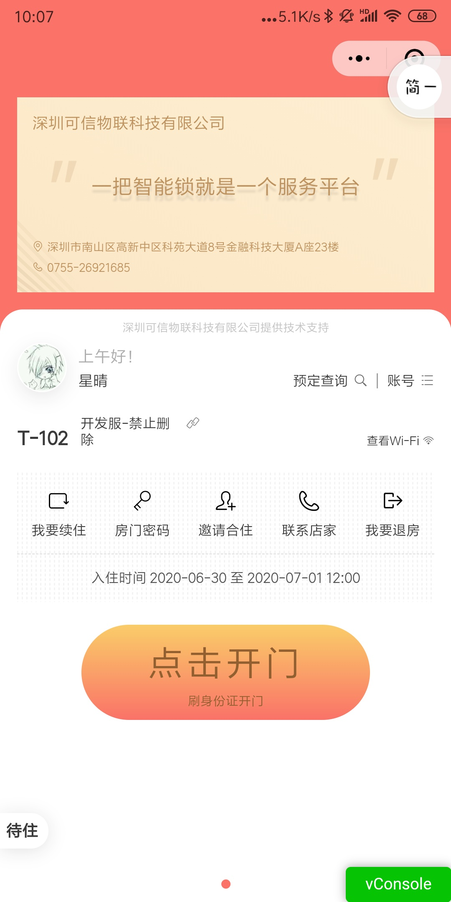

5.1.1旅客开门
【功能概述】
旅客点击开门按钮

【业务流程】

前置条件：旅客办理入住成功后
操作：旅客打开可信E住小程序->看到开门按钮->点击按钮
期待：倒计时等待开门成功响应
【时序图】
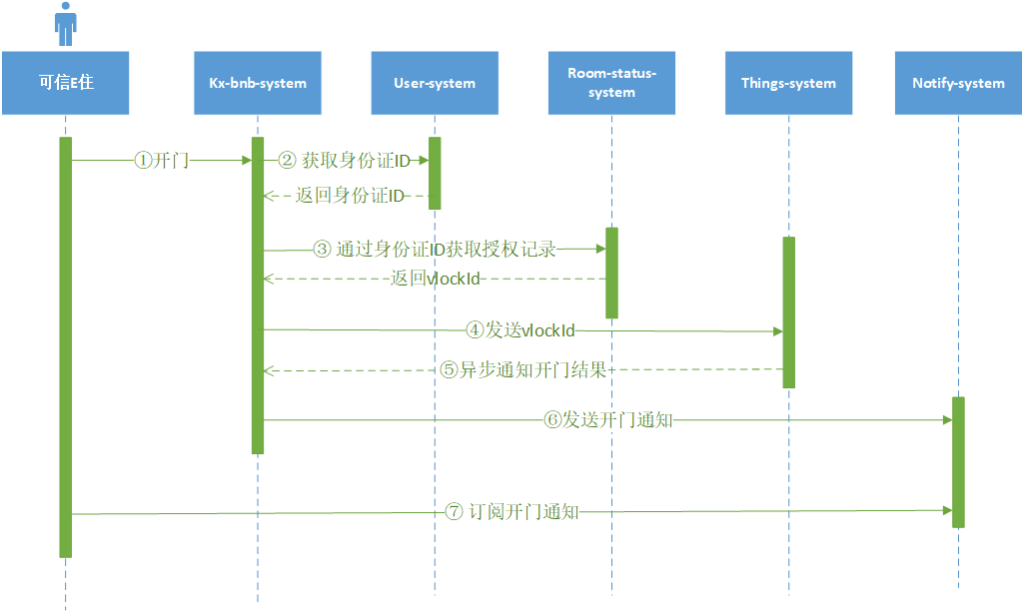

【接口说明】
- Kx-bnb-system
①旅客开门
地址：http://localhost:1001/kx-bnb/traveler/open/room
方式：POST
传参：无
返参：200状态
⑤开门异步通知开门结果
地址：http://localhost:1001/kx-bnb/callback/vlock/open
方式：POST
传参：无
返参：
{
traceId //追踪ID
resultCode // 结果码: SUCCESS/FAIL
errCode// 错误码
errCodeDes // 错误描述
}
⑥向通知系统发送开门响应结果
地址：http://localhost:1001/notify/open/room/
方式：POST
传参：用户ID
返参：无

- User-system
②获取当前登录用户信息
地址：http://localhost:4001/user/info
方式：GET
传参：用户ID
返参：身份证ID
- Room-status-system
③通过身份证ID获取授权信息
地址：http://localhost:2001/room-status/room/open/vlock
方式：GET
传参：身份证ID
返参：虚拟锁ID
- Thing-system
④通过虚拟锁ID发送开锁指令
地址：http://localhost:9193/vlocks/telecontrol/unlock
方式：POST
传参：虚拟锁ID
返参：追踪ID（traceId）
- 可信E住小程序
⑦订阅开门通知

【数据库】
Room-status-system: lock_auth_lock
Things-system: virtual_lock
User-system: user

【流程图】
暂不要求
【UML设计】
暂不要求

5.1.2旅客开门信息展示
【功能概述】
旅客入住成功后显示入住的基本信息
【业务流程】

前置条件：入住成功后
操作：旅客打开可信E住小程序->显示房间入住信息
结果：显示民宿、房间、入住信息

【时序图】
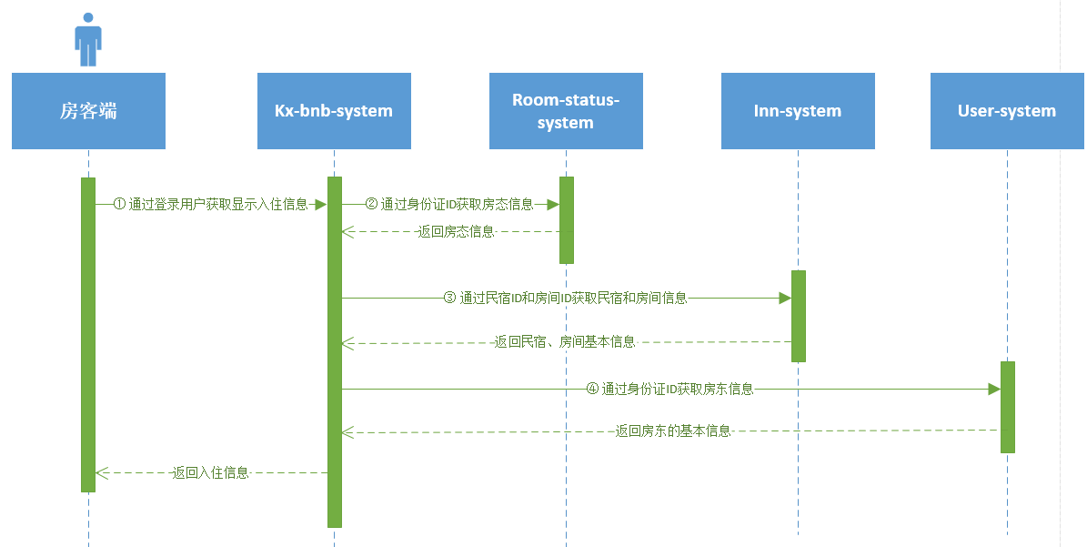

【接口说明】
- Kx-bnb-system
①获取登录人的入住信息
地址：http://localhost:1001/kx-bnb/traveler/room/open/traveler
方式：GET
传参：无
返参：民宿信息、房间信息、入住信息
- Room-status-system
②通过身份证ID获取已入住的房态信息
地址：http://localhost:2001/room-status/room/open/vlock
方式：GET
传参：身份证ID
返参：房态信息
- Inn-system
③获取民宿、房间信息
地址：http://localhost:3001/inn/get/inn/room/info
方式：GET
传参：房间ID,民宿ID
返参：房间、民宿信息
- User-system
④获取用户（房东）信息
地址：http://localhost:4001/user/detail/
方式：GET
传参：身份证ID
返参：用户信息

【数据库】
Inn-system: inn,room
Room-status-system: room_status_record,lock_auth_record
Things-system: virtual_lock_keys
User-system：User

【流程图】
暂不要求
【UML设计】
暂不要求

5.1.3获取密码
【功能概述】
旅客点击密码按钮

【业务流程】

前置条件：旅客办理入住成功后，房间安装密码锁
操作：旅客打开可信E住小程序->看点击密码按钮
期待：返回密码

【接口说明】
- Things-system
④获取密码
地址：http://localhost:9193/vlocks/get/password
方式：GET
传参：虚拟锁ID
返参：密码

【数据库】
Things-system: virtual_lock_keys

5.1.4 退房
【功能概述】
旅客点击退房按钮

【业务流程】

前置条件：旅客办理入住成功后，
操作：旅客打开可信E住小程序->点击退房按钮
期待：退房成功
【时序图】
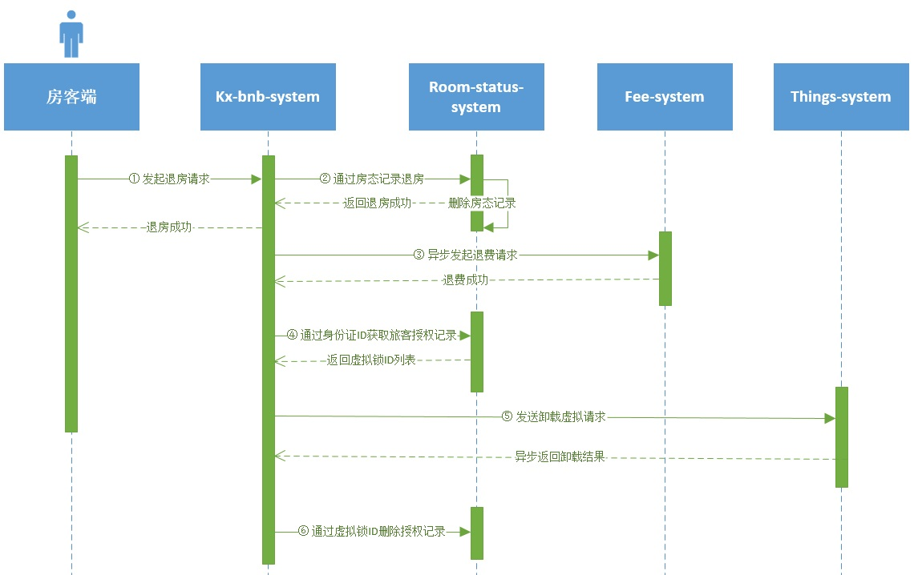
【接口说明】
- Kx-bnb-system
①退房请求
地址：http://localhost:1001/kx-bnb/traveler/checkout
方式：POST
传参：房态记录ID
返参：200 状态
- Room-status-system
②房态变更成退房
地址：http://localhost:2001/room-status/traveler/checkout
方式：GET
传参：房态记录ID
返参：200 状态
④获取旅客授权记录
地址：http://localhost:2001/room-status/traveler/lock/auth
方式：POST
传参：虚拟锁ID
返参：虚拟锁ID列表
⑥删除授权记录
地址：http://localhost:2001/room-status/traveler/lock/unauth
方式：POST
传参：虚拟锁ID
返参：200 状态

- Fee-system
③房态退房进行退费
地址：http://localhost:5001/fee/traveler/checkout
方式：GET
传参：房态记录ID
返参：200 状态
- Things-system
⑤卸载虚拟锁
地址：http://localhost:9193/vlocks/uninstall/{vlockId}
方式：POST
传参：虚拟锁ID
返参：200 状态

【数据库】
Room-status-system: room_status_record, lock_auth_lock
Things-system: virtual_lock
User-system: user

5.2【界面设计】
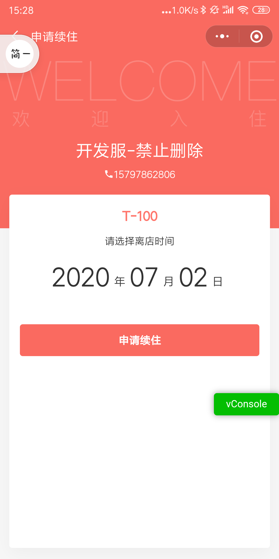

5.2.1旅客续住申请
【功能概述】
旅客选择续住时间申请续住

【业务流程】
前置条件：旅客办理入住成功后
操作：旅客打开可信E住小程序->点击续住按钮->选择续住时间->点击续住申请按钮
期待：申请成功
【接口说明】
- Room-status-system
①申请续住
地址：http://localhost:2001/room-status/traveler/extension/apply
方式：POST
传参：房态记录ID
返参：200 状态

5.3【界面设计】

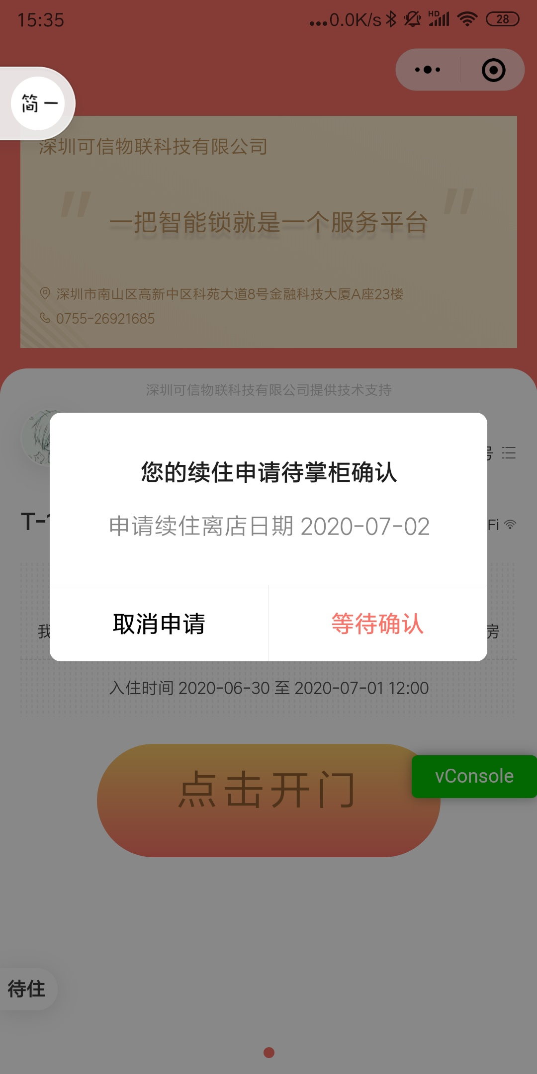

5.3.1
【功能概述】
旅客取消续住申请

【业务流程】
前置条件：旅客申请续住后
操作：旅客打开可信E住小程序->点击续住按钮->取消续住
期待：取消成功
【接口说明】
- Room-status-system
①查询续住
地址：http://localhost:2001/room-status/traveler/extension/check/
方式：POST
传参：身份证ID、房间ID
返参：续住离店时间
②取消续住
地址：http://localhost:2001/room-status/traveler/extension/apply/cancel
方式：POST
传参：房态记录ID
返参：200 状态

5.4【界面设计】
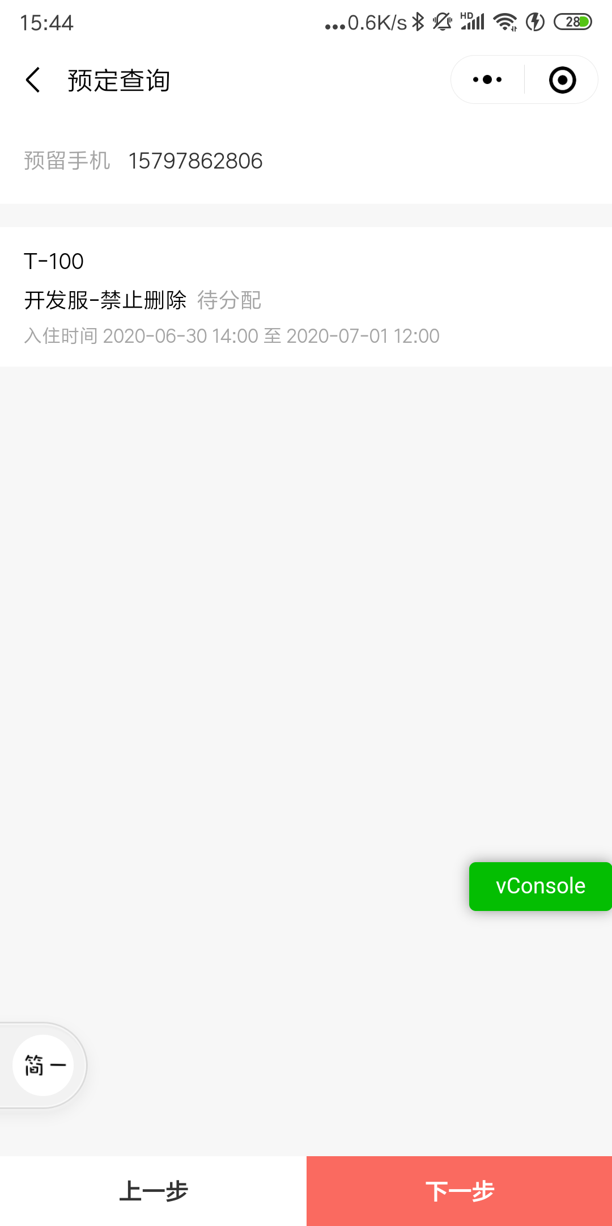

5.4.1 预留房查询
【功能概述】
旅客输入手机号查询预留房

【业务流程】
前置条件：房东预留房间
操作：旅客打开可信E住小程序->点击预留房查询->输入手机号查询
期待：返回关联的预留房信息
【接口说明】
- Kx-bnb-system
①通过手机号获取预留房信息
地址：http://localhost:1001/kx-bnb/traveler/occupation/plan/findByCode
方式：GET
传参：手机号
返参：民宿信息、房间信息、入住时间、离店时间
- Room-status-system
②通过身份证ID获取已入住的房态信息
地址：http://localhost:2001/room-status/traveler/occupation/plan/findByCode
方式：GET
传参：手机号
返参：预留房房信息
- Inn-system
③获取民宿、房间信息
地址：http://localhost:3001/inn/get/inn/room/info
方式：GET
传参：房间ID,民宿ID
返参：房间、民宿信息

5.5【界面设计】
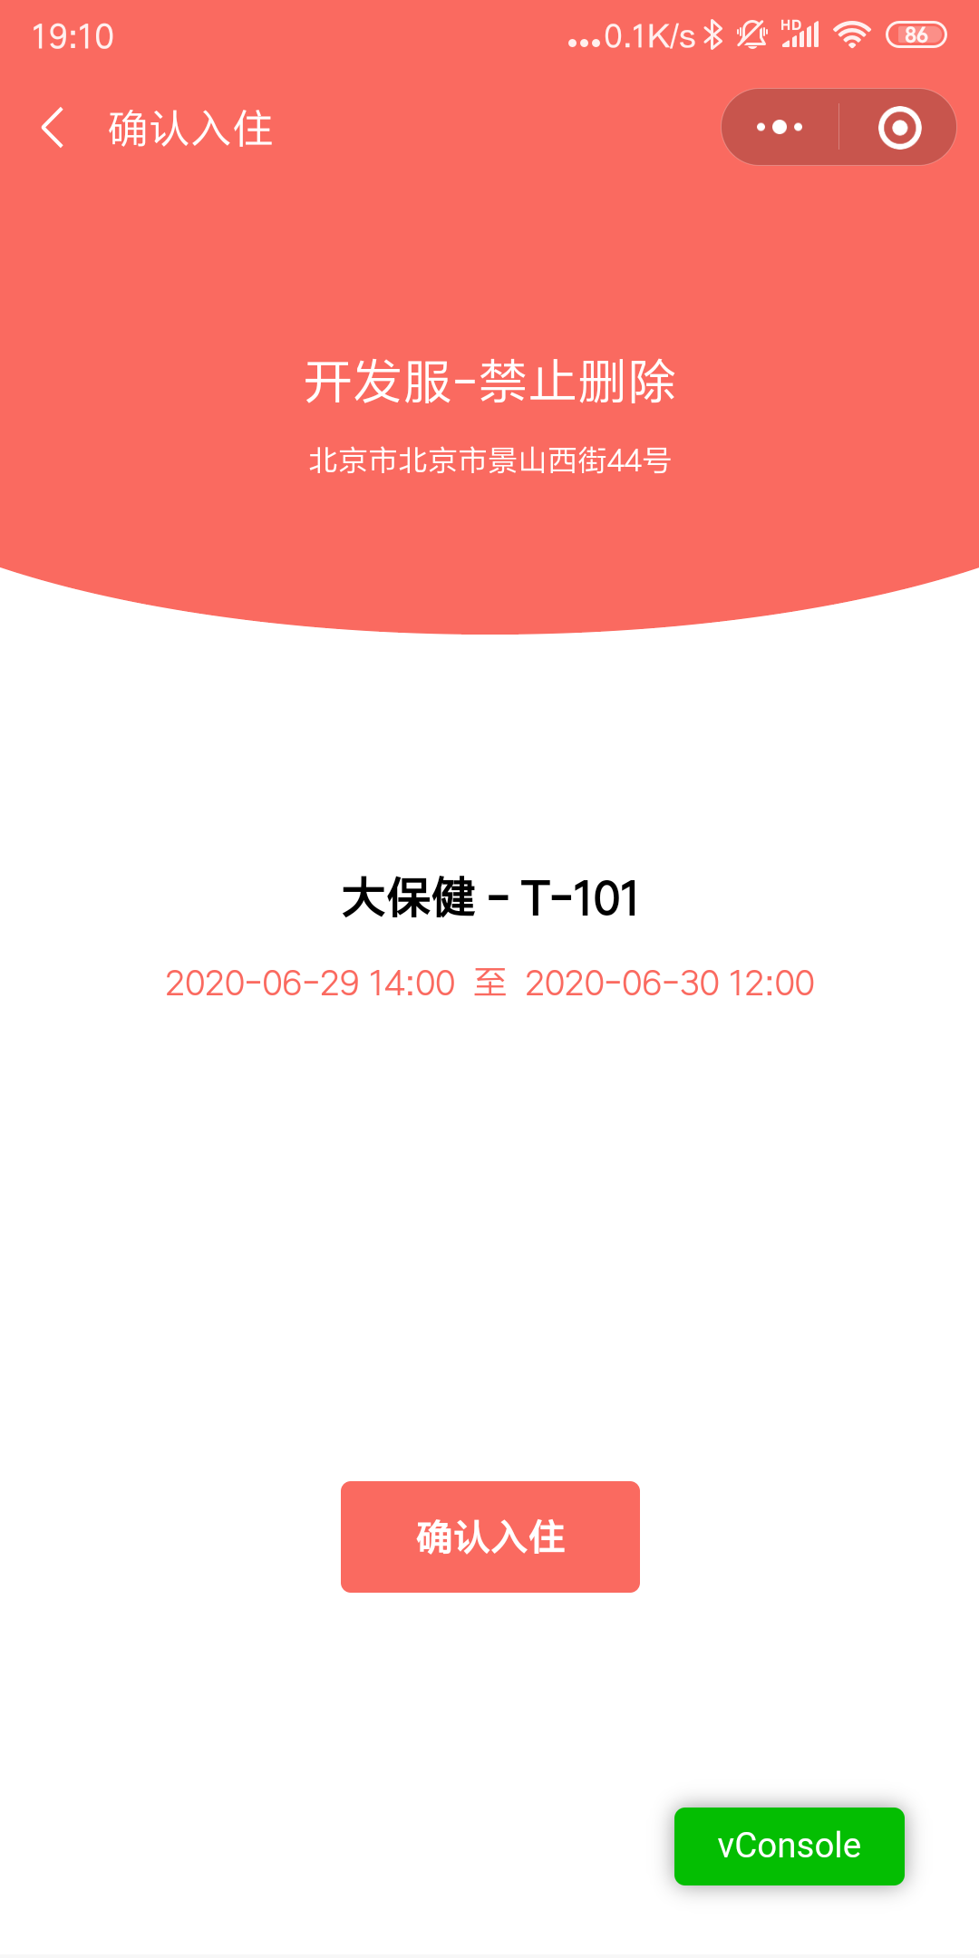

5.5.1旅客预留房入住
【功能概述】
旅客通过预留码办理入住
【业务流程】
前置条件：选择已存在预留房
操作： 旅客打开可信E住小程序->点击预留查询->输入预留码->查询预留房间->确认入住
期待：入住成功

【时序图】
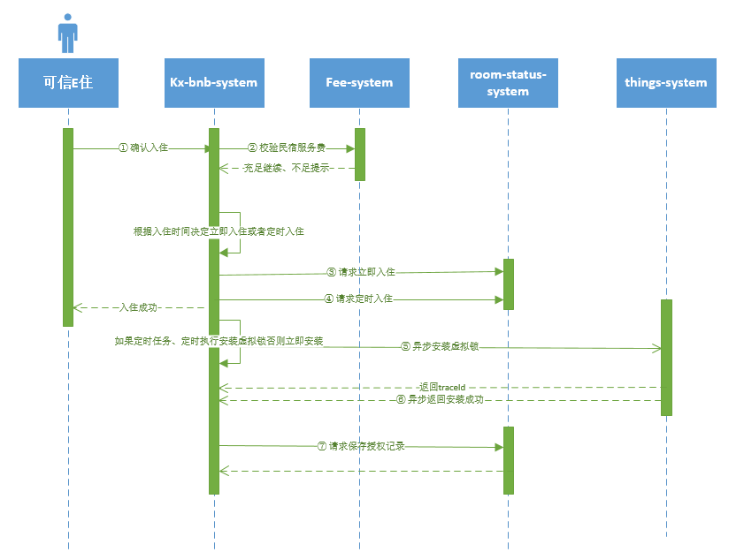

【接口说明】
- Kx-bnb-system
①办理预留房入住
地址：http://localhost:1001/kx-bnb/traveler/occupation/checkin
方式：POST
传参：预留房记录ID
返参：200 状态
⑥安装虚拟锁通知回调
地址：http://localhost:1001/kx-bnb/callback/vlock/install
方式：POST
传参：虚拟锁
返参：200 状态
- Fee-system
②检查民宿服务服是否足够
地址：http://localhost:5001/fee/account/enough
方式：POST
传参：民宿ID
返参：true，false
- Room-status-system
③预录房定时入住
地址：http://localhost:2001/room-status/traveler/occupation/checkin/advice
方式：POST
传参：预留记录
返参：200 状态
④预录房立即入住
地址：http://localhost:2001/room-status/traveler/occupation/checkin
方式：POST
传参：预留记录
返参：200 状态
⑦保存授权记录
地址：http://localhost:2001/room-status/lock/auth
方式：POST
传参：设备ID，身份证ID，虚拟锁ID
返参：200 状态

- Things-system
⑤安装虚拟锁
地址：http://localhost:9193/vlocks/[telecontroller| composite | password install]/{vlockId}
方式：POST
传参：虚拟锁ID
返参：追踪ID（traceId）

5.6【界面设计】
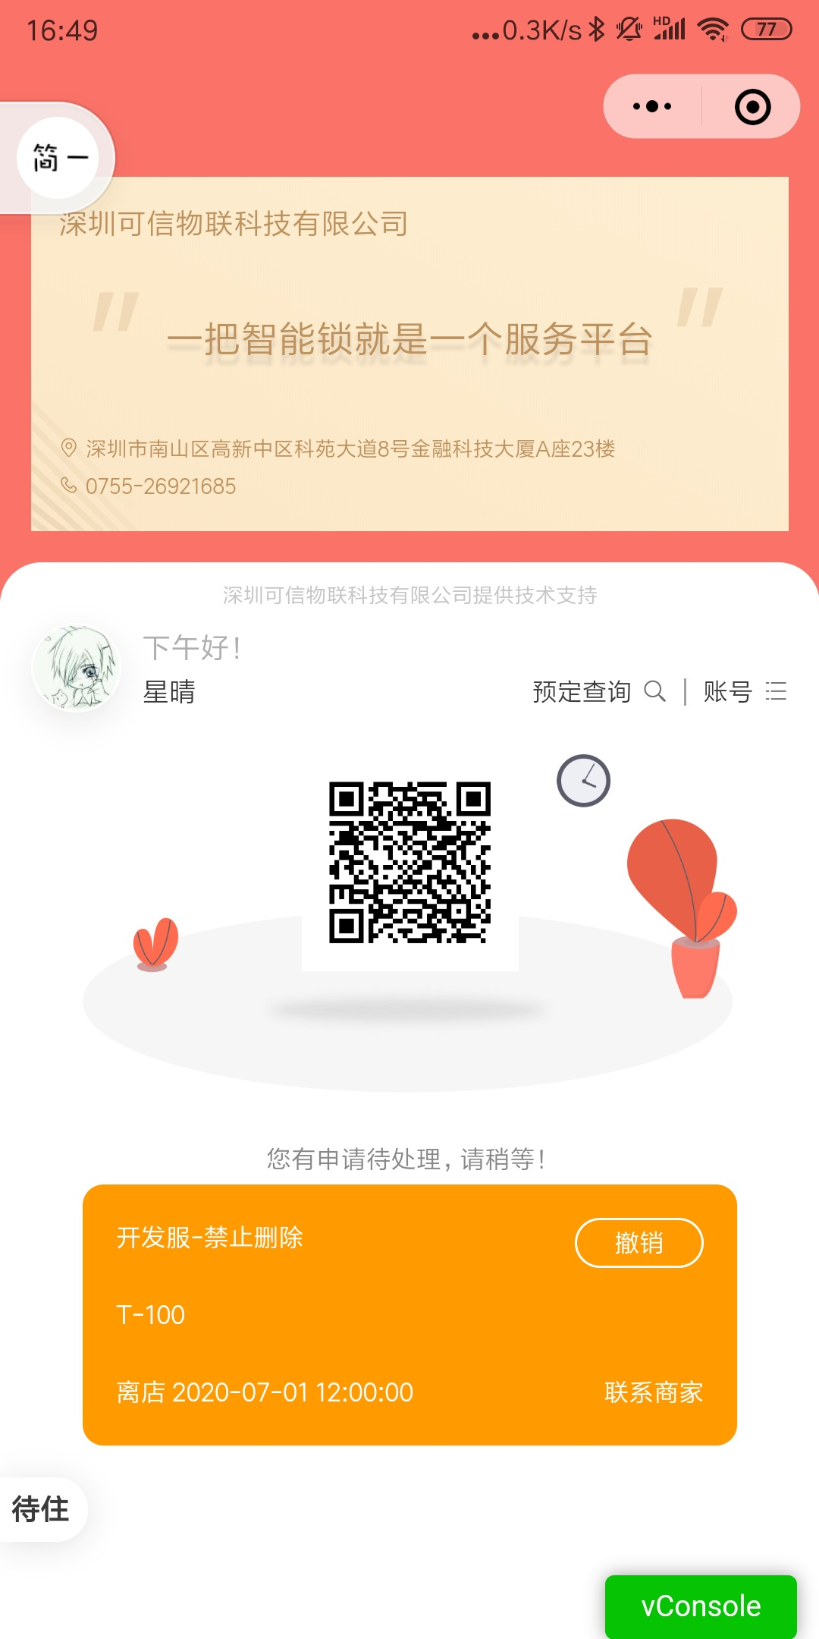
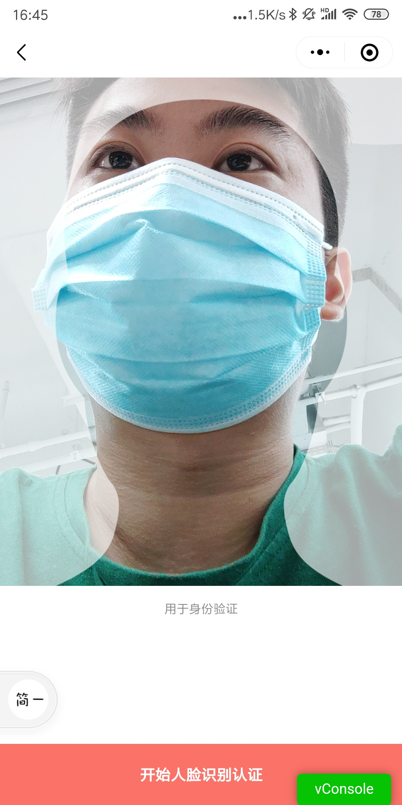
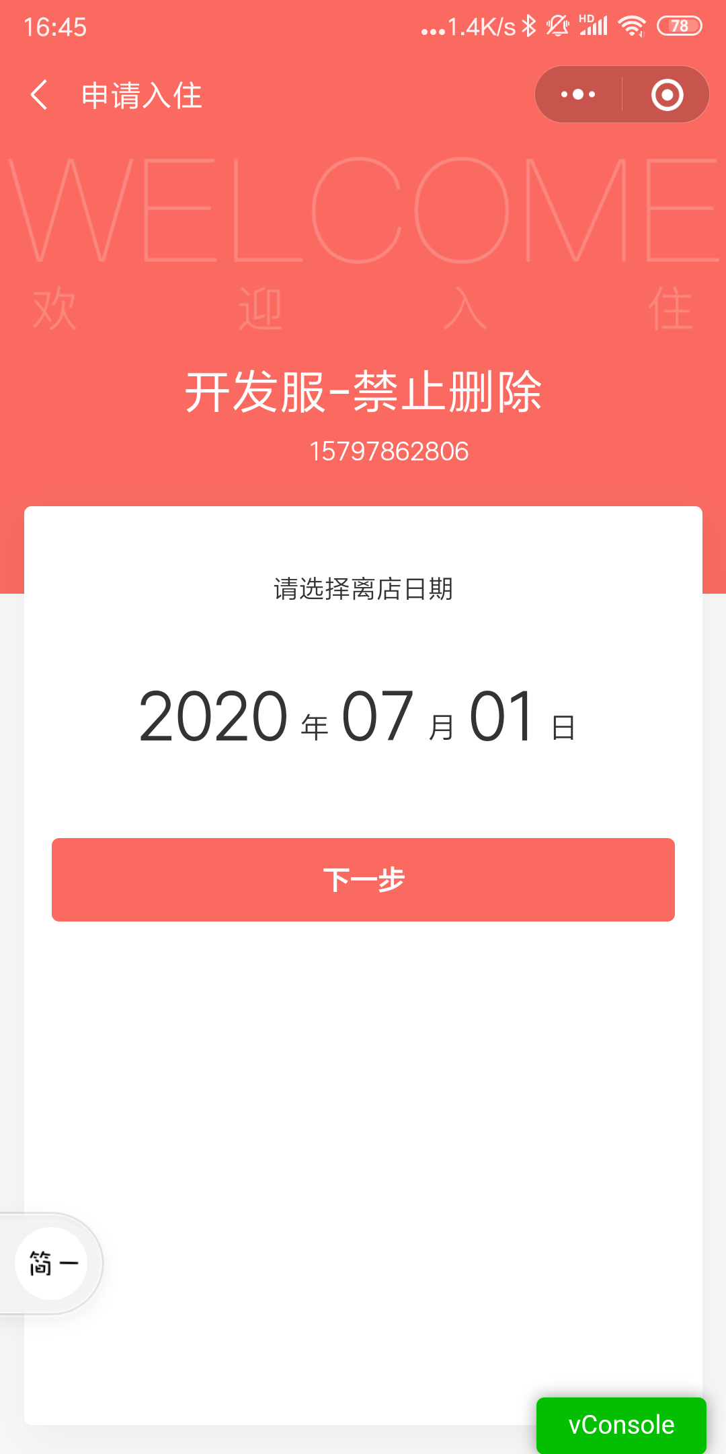

5.6.1旅客扫码申请入住
【功能概述】
旅客通过扫房间二维码进行入住申请
【业务流程】
前置条件：二维码是房间二维码
操作： 旅客打开可信E住小程序->点击扫一扫->选择离店时间->人脸识别
期待：首页显示入住申请
【时序图】
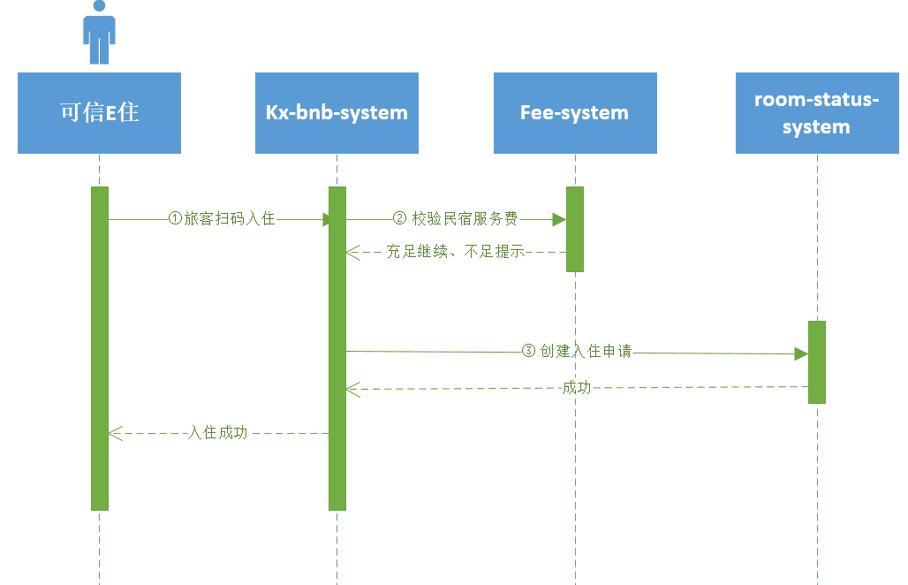
【接口说明】
- Kx-bnb-system
①扫码申请入住
地址：http://localhost:1001/kx-bnb/traveler/apply
方式：POST
传参：房间ID，入住时间、离店时间、身份证ID
返参：200 状态
- Fee-system
②检查民宿服务服是否足够
地址：http://localhost:5001/fee/account/enough
方式：POST
传参：民宿ID
返参：true，false
- Room-status-system
③扫码申请入住
地址：http://localhost:2001/room-status/traveler/apply
方式：POST
传参：房间ID，入住时间、离店时间、身份证ID记录
返参：200 状态

5.7【界面设计】
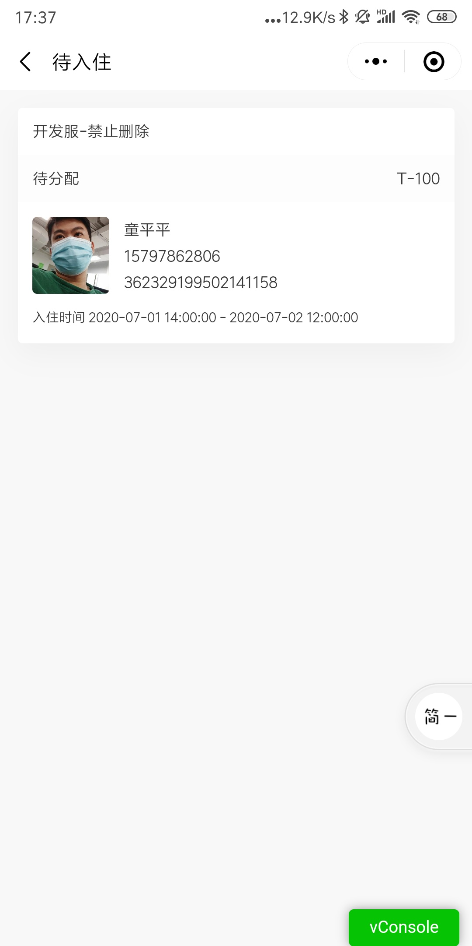
【接口说明】
- Kx-bnb-system
①查询待入住信息
地址：http://localhost:1001/kx-bnb/traveler/checkin/advice/traveler
方式：GET
传参：身份证ID
返参：待入住信息
- Room-status-system
②待入住信息
地址：http://localhost:2001/room-status/traveler/checkin/advice/traveler
方式：POST
传参：房间ID，入住时间、离店时间、身份证ID记录
返参：200 状态
- Inn-system
③获取民宿、房间信息
地址：http://localhost:3001/inn/get/inn/room/info
方式：GET
传参：房间ID,民宿ID
返参：房间、民宿信息
- User-system
④获取用户信息
地址：http://localhost:4001/user/detail/
方式：GET
传参：身份证ID
返参：用户信息

数据库设计

系统模块ER图设计

Room-status-system模块
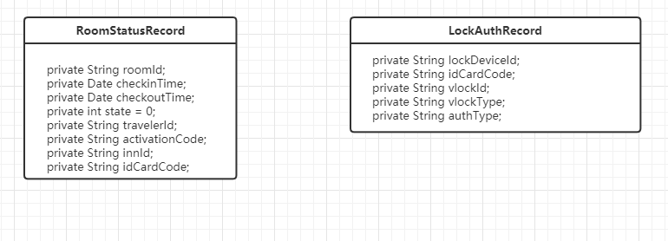
Room_Status_Record
字段名称 | 字段说明
room_id | 房间ID
Checkout_time | 离店时间
Checkin_time | 入住时间
State | 房态状态
TravelerId | 登记旅客ID
activateCode | 激活码
innId | 民宿ID
idCardCode | 身份证ID

Lock_auth_record
Lock_deviceId | 锁设备ID
IdCard_code | 身份证ID
Vlock_id | 虚拟锁Id
Vlock_type | 虚拟锁类型
Auth_type | 授权类型

User-system模块
TODO

Supervision-system模块
TODO

Inn-system模块
TODO

Things-system模块
TODO

6.1.6 Notify-system模块
TODO

